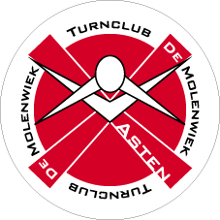
INFORMATIE KAMPMIDDAG PEUTERS
Turnvereniging De Molenwiek
15 SEPTEMBER 2018

We verwachten jullie zaterdag 15 sept. om 15:00 uur op het kampterrein:
"De Sprinkhorst"
Aardborstweg 13
5731 PS MIERLO

Voor avondeten, drinken en een snoepje zorgen wij.

De peuters kunnen om 18:00 uur weer worden opgehaald.

De gehele dag is EHBO aanwezig op het kampterrein.

Bij noodgevallen kunt u bellen :
tel. 06 – 83 00 73 01 of 06 – 34 60 88 53 (leiding op kamp)
tel. 06 – 38 55 00 96 (bestuur)

